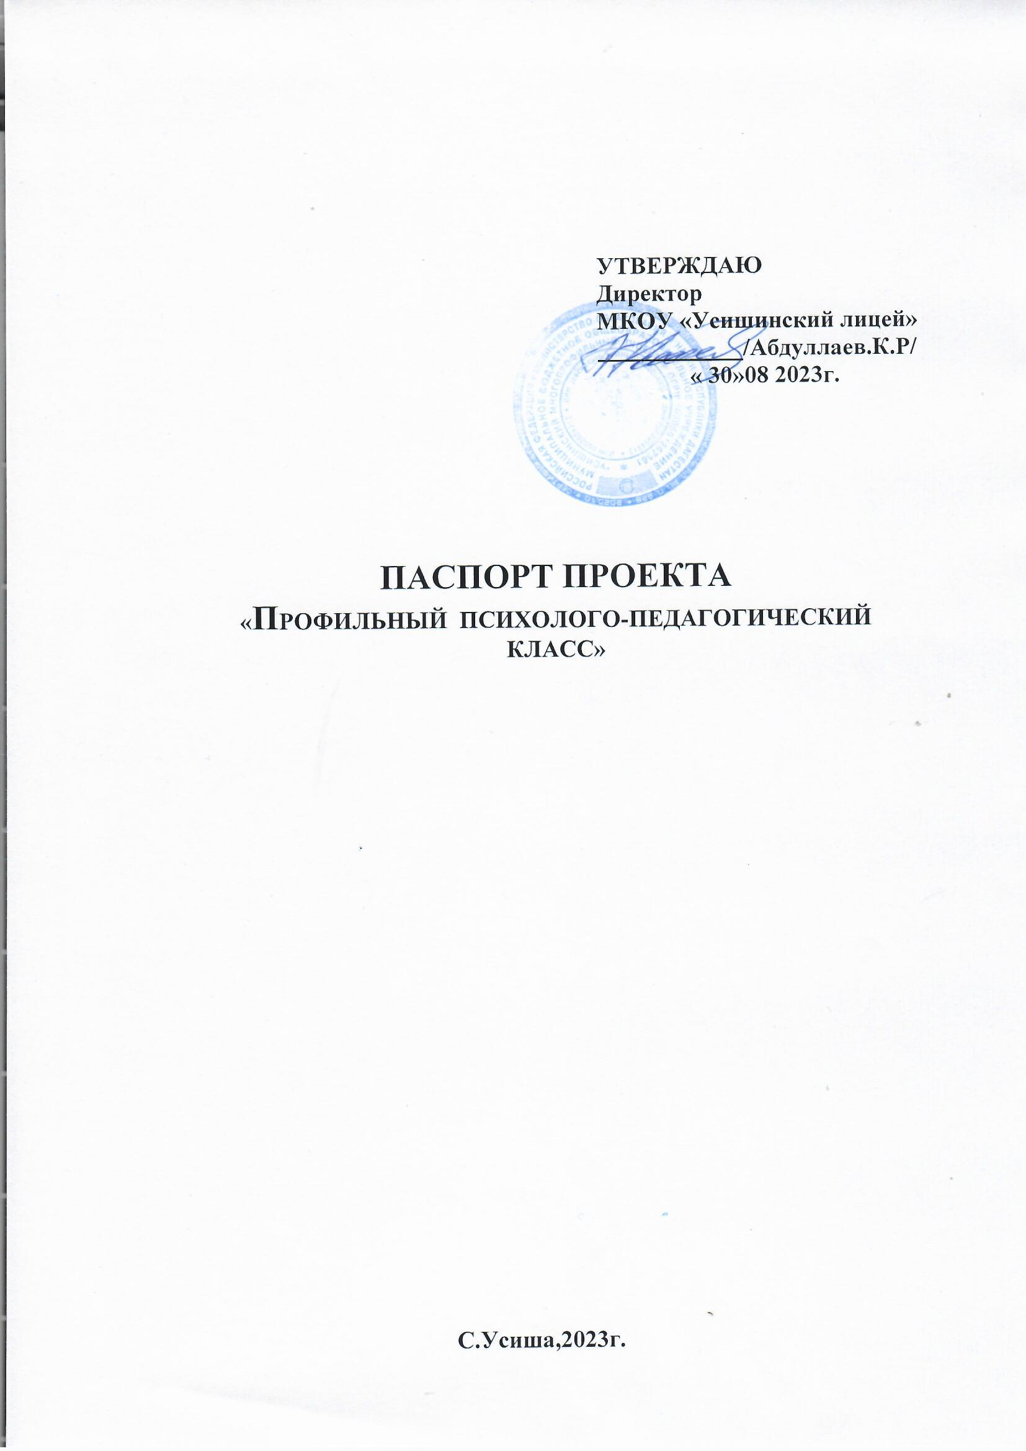

ПАСПОРТ ПРОЕКТА
«Профильный психолого-педагогический класс»

Наименование проекта | Проект предпрофессионального образования «Педагогический класс»
Участники проекта | Обучающиеся10 Б класса МКОУ «Усишинский лицей»
Цель проекта | Сформировать у частников проекта «Педагогический класс» целенаправленной профессионально-педагогической ориентации, устойчивого интереса к педагогической деятельности.
Основные задачи проекта | - формирование у учащихся положительной установки на педагогическую деятельность;  - раскрытие возможностей педагогической деятельности для творческой самореализации личности будущего педагога.
Направления работы проекта | Учебная деятельность  Внеурочная деятельность  Воспитательная деятельность  Психолого-педагогическое сопровождение
Ожидаемые результаты реализации проекта | Развитие компетенций для профессиональной и личной успешности участников проекта:  - приобретение первоначальных практических навыков педагогической деятельности;  - приобретение опыта профессиональных проб;  - осознанное профессиональное самоопределение учащихся
Сроки реализации проекта | с 01.09.2023 по 25.05.2024 г.

Педагогический класс

В настоящее время большое значение уделяется привлечению школьников старших классов к профессиональной ориентации. Особенного внимания требуют профессии педагогической направленности, так как дефицит учителей в школах очевиден. Для того, чтобы учащиеся не просто узнали о значимости профессии учителя, а захотели попробовать себя в педагогической деятельности, необходимо проводить комплексную работу по формированию педагогических знаний у обучающихся, наглядно демонстрировать на примере работу учителей разных специальностей, организовать практическое применение умений и навыков учащихся.
Организация педагогического класса в школе - это один из способов формирования осознанной профориентационной направленности учащихся на педагогическую деятельность.
Данный проект предполагает активизацию у выпускников 9 классов процесса личностного, жизненного и профессионального самоопределения раскрывает основные направления деятельности учителя.
Цель: ориентировать школьников на выбор педагогических профессий через предоставление им возможности профессиональных проб, способствующих формированию у учащихся осознания себя в профессии педагога как одной из престижных профессий в обществе.
Задачи:
- формирование у учащихся положительной установки на педагогическую деятельность;
- раскрытие возможностей педагогической деятельности для творческой самореализации личности будущего педагога.
Актуальность проекта заключается в том в том, что он имеет, прежде всего, профориентационную направленность. Популяризация работы учителя – это насущная необходимость современного общества. Старшеклассники должны осознавать не только особенности педагогической профессии, но и значимость ее для общества.
Ожидаемые результаты от реализации проекта:
- развитие компетенций для профессиональной и личной успешности;
- приобретение первоначальных практических навыков педагогической деятельности;
- приобретение опыта профессиональных проб;
- осознанное профессиональное самоопределение; развитие навыков социального, творческого и исследовательского проектирования и командной работы;
- написание эссе, ориентированных на понимание значимости профессии учителя в современном обществе;
- поступление выпускников школы в вузы на педагогические специальности.
Содержание курса направлено на решение следующих задач:
✓Изучение педагогической практики, плодотворных педагогических идей.
✓Мотивация к выбору выпускниками педагогических специальностей.
✓Популяризация психолого-педагогических знаний в молодежной среде, формирование педагогической компетентности молодежи.
✓Создание условий для социального, культурного самоопределения.
✓Развитие качеств личности и способностей учащихся, которые помогают наиболее полному раскрытию как будущего педагога (коммуникативных качеств, эрудированности, толерантности, наблюдательности, аналитических способностей и т.д.).
Предполагаемые результаты освоения программы:
✓учащиеся должны иметь представление о роли и сущности педагогической профессии и педагогической деятельности, культуре поведения, культуре общения на основе педагогической деятельности, о педагогических учебных заведениях.
✓учащиеся должны знать специальности педагогического профиля, свои права и обязанности в получении профессионального образования, правила поступления в педагогическое учебное заведение;
✓учащиеся должны уметь анализировать проблемные педагогические ситуации, владеть основами педагогического воздействия;
✓итоговый творческий зачет.

В содержание курса входят темы, раскрывающие социальное значение и характер педагогического труда. Программа построена так, чтобы школьники имели представление об умениях, навыках, необходимых в работе учителя, познакомились с методикой проведения уроков и внеклассных мероприятий. Большое внимание уделяется анализу педагогических ситуаций и решению и решению педагогических задач как средствам формирования профессионально-педагогической направленности.

Критерии оценивания
Метапредметные:
- профессиональное самоопределение школьников, т.е. готовность к осознанному выбору профиля и ориентация в выбранной профессиональной области, формирование ответственного отношения к учению, готовности и способности учащихся к саморазвитию и самообразованию на основе мотивации к обучению и познанию;
-формирование целостного мировоззрения, соответствующего современному уровню развития науки и общественной практики.
Предметные:
практические навыки организации урочной и внеклассной профессиональной деятельности учителя.

Сроки реализации проекта:

Проект краткосрочный. Реализация с 01.09.2022 по 25.05.2023 г.

